**Ministerul Educaţiei și Cercetării al Republicii Moldova**

**Universitatea Tehnică a Moldovei**

**Facultatea Calculatoare, Informatică și Microelectronică**

**RAPORT**

Lucrarea de laborator nr.2

*Circuite și dispozitive electronice*

A efectuat:

st. gr. TI-216 Rosca Dorin

A verificat:

asist. univ. D.Litra

Chişinău - 2022

**Scopul lucrării:** Cercetarea fenomenului de rezonanță a tensiunilor și rezonanței curenților în circuitul oscilant LC, determinarea frecvenței rezonante și factorul de calitate al circuitului.

**Efectuarea lucrării**

**Partea 1.**

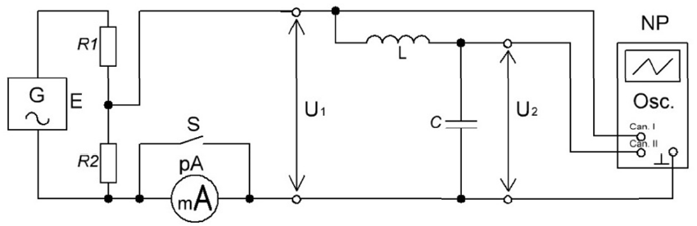

Figura 1. Circuit electric pentru cercetarea caracteristicilor circuitului oscilant LC în serie

1. De calculat frecvența de rezonanță a circuitului $f_{0}=\frac{1}{2π\sqrt{LC}}$, caracteristica impendanței $ρ=\sqrt{\frac{L}{C}}$, și factorul de calitate $Q=\frac{ρ}{r}$ luând în considerație valorile L, r, u, C, indicate pe carcasa componentelor. Rezultatele calculelor de introdus în Tabelul 1.

L = 9,8 mH; C =22 nF; R = 3 Ω ;

f0 = = 10839 Hz

ρ = $\sqrt{\frac{L}{C}}$ = 667.4 Ω

Q = $\frac{ρ}{r}$ = 222.4

Tabelul 1

|  |  |  |  |  |  |  |
| --- | --- | --- | --- | --- | --- | --- |
| L | C | r | $$f_{0}$$ | | $$ρ$$ | Q |
| Calculat | Măsurat |
| mH | nF | Ω | Hz | | Ω | - |
| 9,8 | 22 | 3 | 10839 | 10400 | 667.4 | 222.4 |

1. De determinat experimental frecvența de rezonanță a circuitului oscilant în serie $f_{0}$. Frecvența găsită de introdus în Tabelul 1.

Tabelul 2

|  |  |  |  |  |  |  |  |  |  |
| --- | --- | --- | --- | --- | --- | --- | --- | --- | --- |
| ***f*, Hz** | **9.989** | **10.119** | **10.21** | ***f J***  ***10.3*** | ***f 0***  ***10.45*** | ***f S***  ***10.62*** | **10.73** | **10.859** | **11.009** |
| **U2m, V** | 2.88 | 4.08 | 5.78 | 8.18 | 11.58 | 8.18 | 5.78 | 4.08 | 2.88 |
| $$K_{U}(f)=\frac{U_{2m}}{U_{1m}}$$ | 12 | 17.02 | 25.13 | 37.18 | 60.9 | 37.18 | 25.13 | 17.02 | 12 |
| $$K(f)=\frac{K_{U}}{K_{Umax}}$$ | 0.2 | 0.28 | 0.41 | 0.61 | 1 | 0.61 | 0.41 | 0.28 | 0.2 |

1. După datele din Tabelul 2 de construit graficile caracteristicii de amplitudine-frecvență K(*f*) – coeficientul de transfer normalizat al tensiunii și determinarea valorilor experimentale *f0, ∆f, Q.*

32.5 mV

**Partea 2.**

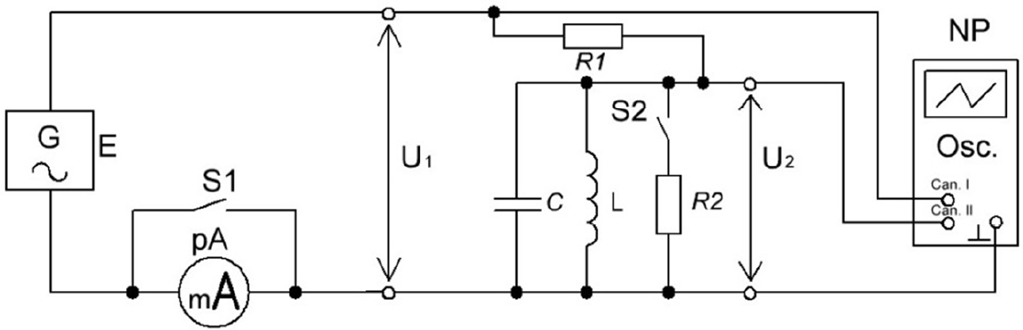

Figura 4 – Circuitul electric pentru cercetarea caracteristicilor circuitului oscilant LC în paralel

1. Determinați frecvența de rezonantă a circuitului oscilant în paralel.
2. De completat Tabelul 3 și de scos caracteristica amplitudine-frecvență U2m(*f*).

|  |  |  |  |  |  |  |  |  |  |  |  |  |
| --- | --- | --- | --- | --- | --- | --- | --- | --- | --- | --- | --- | --- |
| ***f*, Hz** | | **10.26** | **10.28** | **10.32** | **10.35** | ***f J***  **10.37** | ***f 0***  **10.45** | ***f S***  **10.67** | **10.69** | **10.71** | **10.74** | **10.76** |
| U2,(U2m),V | **RS = ∞** | 0.01 | 0.02 | 0.04 | 0.06 | 0.09 | 0.15 | 0.09 | 0.06 | 0.04 | 0.02 | 0.01 |
| **RS = 30 kΩ** | 0.01 | 0.02 | 0.03 | 0.04 | 0.05 | 0.07 | 0.05 | 0.04 | 0.03 | 0.02 | 0.01 |
| $$K_{U}(f)=\frac{U_{2}}{U_{2max}}$$ | **RS = ∞** | 0.06 | 0.13 | 0.26 | 0.4 | 0.6 | 1 | 0.6 | 0.4 | 0.26 | 0.13 | 0.06 |
| **RS = 30kΩ** | 0.14 | 0.29 | 0.43 | 0.57 | 0.714 | 1 | 0.714 | 0.57 | 0.43 | 0.29 | 0.14 |

Graficul pentru **RS = ∞:**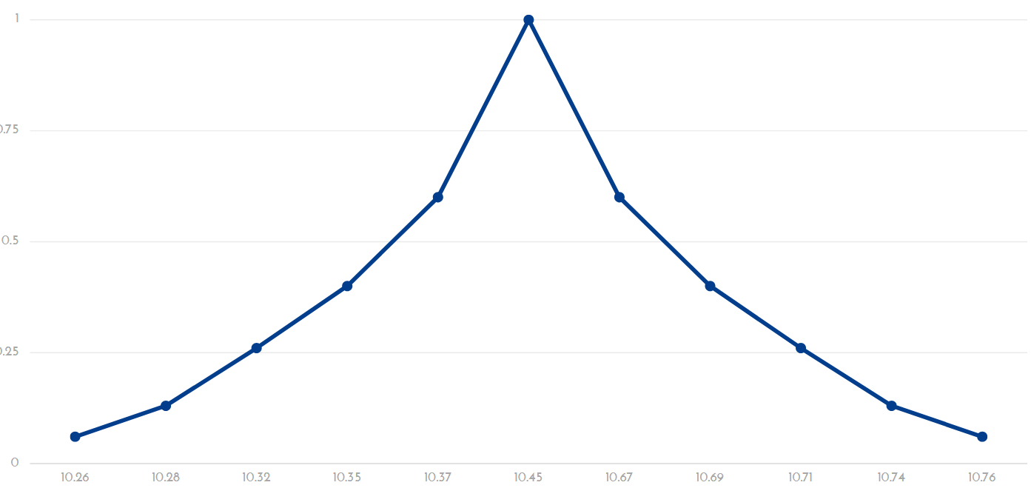

Graficul pentru **RS = 30kΩ:**

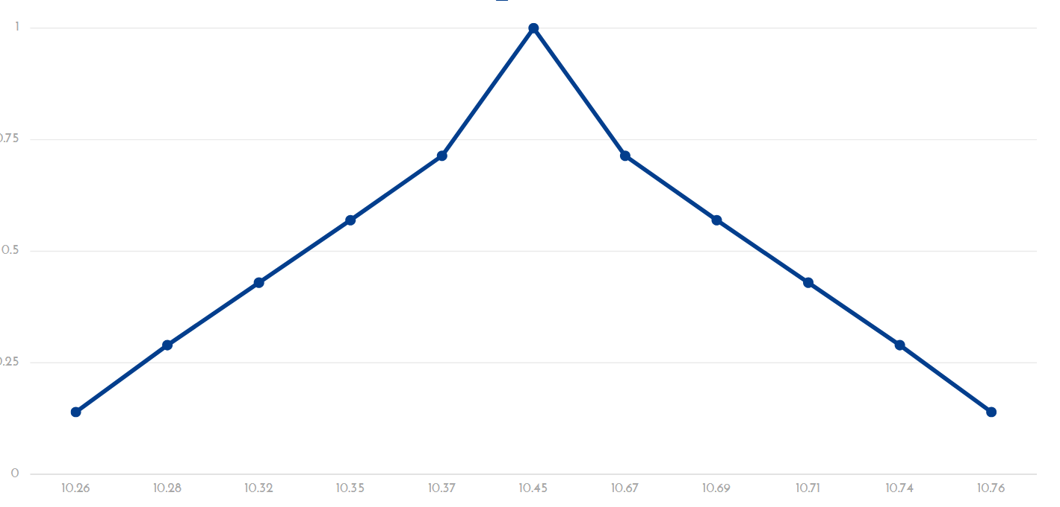  
**Concluzia:**

In urma efectuarii lucrarii de laborator,am cercetat fenomenul de rezonanta a tensiunii in circuitul oscilant in serie,am masurat si calculat fregventa de rezonanta a circuitului

f0 = ,caracteristica impedantei ρ = $\sqrt{\frac{L}{C}}$ si factorul de calitate Q = $\frac{ρ}{r}$.De asemenea am aflat experimental f0.Am creat graficele pentru RS =∞ /30kΩ si Caracteristica amplitudine-frecvență pentru circuitul oscilant în serie.